Séta a Fiumei úti Nemzeti Sírkertben

A Rockenbauer Pál Budapesti Túravezető Klub 2014. október 6-án hétfőn temető látogatást szervez a Fiumei úti Nemzeti Sírkertbe Kovács Árpád vezetésével.
Találkozás: október 6-án, hétfőn 10 órakor a Batthyányi Mauzóleumnál.
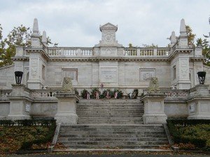
Batthyányi Mauzóleum
Minden érdeklődőt szeretettel várunk!

